**8. SINIF 6. ÜNİTE**

**MADDE VE ISI**

**A) ISI VE SICAKLIK:**

|  |
| --- |
| Isı ve sıcaklık birbirinden farklı kavramlardır; ancak birbirleriyle bağlantılıdır. |

|  |  |
| --- | --- |
| **ISI** | **SICAKLIK** |
| Isı bir enerji türüdür. | Sıcaklık ise enerjinin ölçülebilen değeridir. |
| Isı kalorimetre kabıyla ölçülür. | Sıcaklık termometre ile ölçülür |
| Isı birimi kalori (cal) ya da joule (J)'dür. | Sıcaklık birimi santigrat derecedir. (⁰C) |
| Isı madde miktarına bağlıdır. | Sıcaklık madde miktarına bağlı değildir. |

|  |  |  |  |  |  |  |
| --- | --- | --- | --- | --- | --- | --- |
| |  | | --- | |  | | |  | |  | | --- | |  | | |
| **10⁰C** | **10⁰C** | **10⁰C** | **10⁰C** |
| Sıcaklıkları aynı olsa bile **MADDE MİKTARI ÇOK OLAN (B KABI) KAPTA ISI DAHA FAZLADIR.** | | Madde miktarı ne olursa olsun sıcaklık aynı olabilir. Yani Sıcaklık **MADDE MİKTARINDAN BAĞIMSIZDIR.** | |
|

|  |  |
| --- | --- |
| Isı taneciklerin toplam hareket enerjisidir. | Sıcaklık taneciklerin ortalama hareket enerjisidir. |

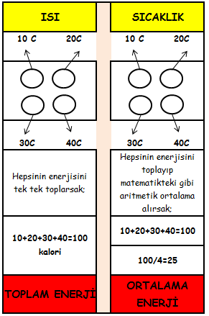

**ISI AKIŞI (ISI ALIŞ VERİŞİ)**

Isı akışı olabilmesi için maddeler arasında sıcaklık farkı olmalıdır.

Sıcaklığı aynı iki madde arasında **ısı akışı olmaz.**

|  |
| --- |
| **ISI AKIŞI (ENERJİ AKIŞI) DAİMA SICAKLIĞI YÜKSEK OLAN MADDEDEN SICAKLIĞI DÜŞÜK OLAN MADDEYE DOĞRUDUR.** |

|  |  |  |  |  |
| --- | --- | --- | --- | --- |
|  |  |  |  |  |
| |  | | --- | |  | | | | **ISI AKIŞ YÖNÜ** |  | |
|
|
|  |
|  |
| **50⁰C** | |  | **20⁰C** | |
|  |  |  |  |  |
|  |  | **ISI AKIŞI OLMAZ** |  |  |
| |  | | --- | |  | | | | |  | | --- | |  | | | |
|
| |  | | --- | |  | |
|  |
|  |
| **50⁰C** | |  | **50⁰C** | |

**MADDE MİKTARI - ISINMA SÜRESİ**

**Miktarları farklı 2 özdeş maddeyi eşit süre ısıttığımızda ikiside aynı enerjiyi alır;**

**AMA MİKTARI AZ OLANIN SICAKLIĞI DAHA FAZLA ARTAR.**

|  |  |  |  |  |
| --- | --- | --- | --- | --- |
|  |  |  |  |  |
| **A** | **30⁰C** |  | **B** | **30⁰C** |
| |  | | --- | | **ISI** | | | |  | |  | | --- | |  | | | |
|  |
|  |
|  |
|  |
|  |
|  |
| **ISI** | |  |
|  |  |  | **ISI** | |
| **20 gr** | |  | **50 gr** | |
|  |  |  |  |  |
| **A ve B'yi eşit süre ısıttığımızda miktarı az olanda (A) daha fazla sıcaklık artışı gözlenir.** | | | | |
|
| **5 DK SONRA....** | | | | |
|  | **!!!!!!!!!** |  |  | **!!!!!!!!!!** |
| **A** | **70⁰C** |  | **B** | **50⁰C** |
| |  | | --- | |  | | | |  | |  | | --- | |  | | | |
|  |
|  |
|  |
|  |
|  |
|  |
| **20 gr** | |  | **50 gr** | |

|  |  |  |  |  |  |  |  |  |  |  |  |  |  |  |
| --- | --- | --- | --- | --- | --- | --- | --- | --- | --- | --- | --- | --- | --- | --- |
| **SICAKLIKLARI AYNI MİKTARLARI FARKLI 2 MADDEYİ AYNI SICAKLIĞA ULUŞTIRMAK İÇİNMİKTARI ÇOK OLAN DAHA UZUN SÜRE ISITILMALIDIR.** | | | | | | | | | | | | | | |
|  |  | |  | | |  | | |  | | |
| **A** | **30⁰C** | |  | | | **B** | | | **30⁰C** | | |
| |  | | --- | | **ISI** | | | | |  | | | |  | | --- | |  | | | | | | | |
|  | | |
|  | | |
|  | | |
|  | | |
|  | | |
|  | | |
| **ISI** | | |  | | |
|  |  | |  | | | **ISI** | | | | | |
| **20 gr** | | |  | | | **50 gr** | | | | | |
|  |  | |  | | |  | | |  | | |
| **2 DK ISITILSIN** | | | | |  | | | **5 DK ISITILSIN** | | | |
|  | |  | | |  | | |  | |  | | | |
| **A** | | **50⁰C** | | |  | | | **B** | | **50⁰C** | | | |
| |  | | --- | |  | | | | | | |  | | | |  | | --- | |  | | | | | | | |
|  | | |
|  | | |
|  | | |
|  | | |
|  | | |
|  | | |
| **20 gr** | | | | |  | | | **50 gr** | | | | | |

|  |
| --- |
| **Aynı şekilde bu maddelerin soğuması için geçmesi gereken zaman da miktarlarıyla orantılıdır.**  **Miktarı çok olan daha geç soğur.**  **Miktarı az olan daha erken soğur.**  **Sıcaklıkları aynı olsa bile miktarı çok olanın toplam enerjisi de daha fazladır.** |

**ÖZ ISI**

|  |
| --- |
| Bir maddenin **1 gramının** sıcaklığını **1⁰C** **arttırmak** için **gerekli ısı miktarıdır.** |
| |  |  | | --- | --- | | 1 gr su | 1 gr su | | |  | | --- | |  | |  | | 10⁰C | 11⁰C |   **1 kalori enerji gereklidir.** |
| **c** harfiyle gösterilir. |
|  |
| Her maddenin öz ısısı farklıdır. |
| Su: 1 cal/g ⁰C Cam: 0,2 cal/g ⁰C  Alkol: 0,61 cal/g ⁰C Civa: 0,029 cal/g ⁰C |
| **Maddelerin öz ısılarını ezbere bilmeye gerek yoktur. Sorularda verilir.** |
| **Öz ısısı küçük olan madde daha çabuk ısınır ve daha çabuk soğur.** |
| Örnegin patatesli böreğin dış kısmı soğusa bile içindeki patatesler hala sıcak olur. Bu da patatesin öz ısının daha yüksek olduğunu gösterir |
| Öz ısının birimi **cal/g⁰C** ya da **joule/g⁰C** |
|  |
| Yukarıdaki **ilk tanımın tersi** de doğrudur. |
|  |
| Yani bir maddenin bir gramının sıcaklığının 1⁰C düşmesi için kaybetmesi gereken ısı miktarı da  **öz ısı**dır. |
|  |
| Suyun öz ısısı: **csu= 1 cal/gC** |
|  |
| Diyelim ki eleimizcde **10⁰C** sıcaklığında **1 gram** su var; bu suyun sıcaklığını **11⁰C** yapmak için **1 kalori** enerji gereklidir. |
|  |
| Ya da bu **1 gramın** suyun sıcaklığının**10⁰C'den**  **9⁰C** ye düşmesi için kendi ısısından **1 kalori ısı** vermelidir. |
| |  |  | | --- | --- | | 1 gr su | 1 gr su | | |  | | --- | | 10C | | 9C | |  |  |   **1 kalori enerji vermesi gerekir** |

**BİR MADDENİN ALDIĞI-VERDİĞİ ISI**

**Bir maddenin ısınması demek sıcaklığını artması demektir. Yani maddenin sıcaklığı artıyorsa dışarıdan ISI ALIYOR DEMEKTİR.**

**MADDENİN ALDIĞI ISI**

|  |
| --- |
| **Q=m.c.∆t** |

**formülüyle bulunur.**

|  |
| --- |
| **Q: Maddenin aldığı ya da verdiği ısı**  **m: Maddenin kütlesi**  **c: Maddenin öz ısısı**  **∆t: Sıcaklık değişimi** |

**burada farklı formüller üretilebilir.**

**Eğer bize kütleyi(m) soruyorsa;**

|  |
| --- |
| **m= Q**  **c. ∆t** |

**Eğer bize öz ısıyı (c) soruyorsa;**

|  |
| --- |
| **c= Q**  **m**. **∆t** |

**Eğer bize sıcaklık değişimini soruyorsa;**

|  |
| --- |
| **∆t = Q**  **m**. **c** |

**formülleri uygulanarak rahatlıkla bulunabilir.**

**Örnek: 20 gr bir sıvının sıcaklığını 30⁰C arttırmak için 1200 kalori ısı gereklidir. Buna göre suyun öz ısısı ne kadardır?**

**ÇÖZÜM:**

**ERİME - DONMA- BUHARLAŞMA- YOĞUŞMA ISISI**

**1) ERİME ISISI**

Erime sıcaklığındaki **1 gr saf katı** maddenin **tamamen sıvı hale** geçmesi için **alması gereken** ısı miktarıdır.

**Le** ile gösterilir.

|  |
| --- |
| Erime ısısını bulmak için; **Q=m. Le formülü kullanılır.** |

**formülü kullanılır.**

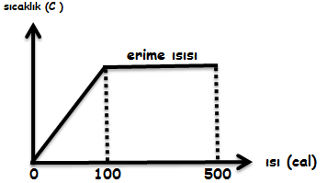Isı sıcaklık grafiğindeki düz çizilen erime olayının gerçekleştiği yerden de erime ısısı bulunabilir.

Grafiğe göre **erime başladığında 100 kalorilik** ısı varken, **erime bittiğinde 500 kalorilik** ısı vardır.

**Aradaki fark** bu maddenin erimesi için ne kadar ısı alması gerektiğini verir.

**500-100= 400** kalori yukarıdaki grafikteki maddenin erimesi için gerekli ısı miktarı.

**2) DONMA ISISI**

Donma sıcaklığındaki **1 gr saf sıvı** maddenin **tamamen katı hale** geçinceye kadar **dışarı vermesi** gereken ısı miktarıdır.

**Ld ile gösterilir.**

|  |
| --- |
| **Donma ısısnı bulmak için; Q= m.Ld formülü kullanılır** |

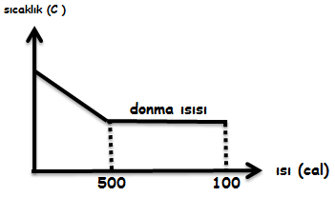

**Grafikte sıcaklık düşüyor çünkü madde sışarı ısı veriyor.**

**500- 100= 400 kalori ısı vererek sıvı katı hale geçmiştir.**

**3) BUHARLAŞMA ISISI**

Kaynama sıcaklığındaki **1 gr saf sıvı** maddenin **tamamen gaz haline** geçinceye kadar **dışarıdan alması** gereken ısı miktarıdır.

**Lb ile gösterilir.**

|  |
| --- |
| **Buharlaşma ısısını bulmak için; Q=m.Lb formülü kullanılır.** |

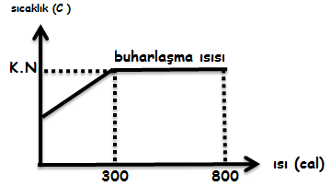

**Isı sıcaklık garfiğinde düz çizilen buharlaşma olayının gerçekleştiği yerden de buharlaşma ısısı hesaplanabilir.**

Grafiğe göre **kaynama başladığında 300 kalorilik** ısı varken, **kaynama bittiğinde 800 kalorilik** ısı vardır.

**Aradaki fark** bu maddenin **tamamen buharlaşması** için ne kadar ısı alması gerektiğini verir.

**800-300= 500** kalori yukarıdaki grafikteki maddenin **buharlaşması** için gerekli ısı miktarı.

**4) YOĞUŞMA ISISI**

Yoğuşma sıcaklığındaki **1 gr saf gaz** maddenin **tamamen sıvı hale** geçinceye kadar **dışarı vermesi** gereken ısı miktarıdır.

**Ly ile gösterilir.**

|  |
| --- |
| **Donma ısısnı bulmak için; Q= m.Ly formülü kullanılır** |

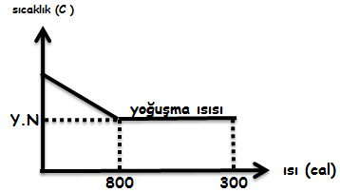

**Grafikte sıcaklık düşüyor çünkü madde dışarı ısı veriyor.**

**800- 300= 500 kalori ısı vererek gaz sıvı hale geçmiştir.**

|  |
| --- |
| **BİR MADDENİN ERİME ISISI NEYSE DONMA ISISI DA ODUR.** |
|  |
| **Le = Ld** |
|  |
| **ERİME ISISI DONMA ISISINA EŞİTTİR.** |
| **ÇÜNKÜ ERİME DONMANIN TERSİDİR.** |
|  |
| **BİR MADDENİN BUHARLAŞMA ISISI NEYSE YOĞUŞMA ISISI DA ODUR.** |
|  |
| **Lb = Ly** |
|  |
| **BUHARLAŞMA ISISI YOĞUŞMA ISISINA EŞİTTİR.** |

**ÇÜNKÜ BUHARLAŞMA YOĞUŞMANIN TERSİDİR.**

|  |
| --- |
| **KATILAR; SADECE ERİRLER.** |
| **BU YÜZDEN ERİME ISISI KATILARA ÖZGÜDÜR.** |
|  |
| **GAZLAR SADECE YOĞUŞABİLİRLER.** |
| **BU YÜZDEN YOĞUŞMA ISISI GAZLARA ÖZGÜDÜR.** |
|  |
| **SIVILAR İSE;** |
| **YA DONARLAR;** |
| **YA DA BUHARLAŞIRLAR.** |
| **BU YÜZDEN DONMA VE YOĞUŞMA ISISI SIVILARA ÖZGÜDÜR.** |

|  |  |
| --- | --- |
| **ERİME ISISI** | **KATILAR** |
| **YOĞUŞMA ISISI** | **GAZLAR** |
| **DONMA ISISI** | **SIVILAR** |
| **BUHARLAŞMA ISISI** |

**ISINMA SOĞUMA EĞRİLERİ**

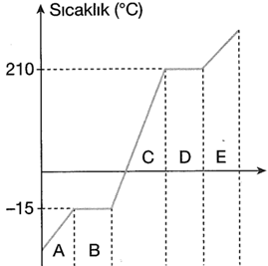**A) ISINMA GRAFİKLERİ**

**Zaman**

Isınma grafiklerinde zamanla **sıcaklığın yükselmesi** gerekir. Bu tip grafiklerde maddenin **erime noktası (E.N.), kaynama noktası (K.N.)** gibi belli noktalar bulunabilir.

Yukarıdaki grafiğe göre başlangıç sıcaklığı **-15⁰C**'nin altındadır.

Grafiğin ilk düz çizgisi (sıcaklığın sabit kaldığı yer) **-15⁰C** (B bölmesinde) madde eriyordur. Bu nokta aynı zamanda maddenin erime noktasıdır(E.N.)

|  |
| --- |
| **B bölmesinde madde ısı almasına rağmen sıcaklığı yükselmiyor. Maddenin aldığı enerji erimesi için harcanıyor.** |

Madde tamamen eridikten sonra (C bölmesinde) sıcaklık artmaya devam ediyor.

|  |
| --- |
| Madde **210⁰ C**'ye geldiğinde ise yine grafik sabit kalıyor. Madde ısı alıyor ama sıcaklığı artmıyor. **Maddenin aldığı ısı buharlaşması için harcanıyor.** |

Grafiğin ikinci düz çizgisi (Sıcaklığın sabit kaldığı yer) **210⁰ C** (D bölmesinde) madde tamamen buharlaşıyor.

**Bu nokta aynı zamanda maddenin kaynama noktasıdır. (K.N:)**

**B) SOĞUMA GRAFİKLERİ**



Soğuma grakilerinde zamanla **sıcaklığın azalması** gerekir. Bu tip grafiklerde maddenin **Yoğuşma noktası (Y.N) ve donma noktası(D.N.)** gibi belli noktalar bulunabilir.

Yukarıdaki grafiğe göre başlangıç sıcaklığı **120⁰dir.**

**Bu defa grafiğin ilk düz çizgisi yukarıdaki noktadır. (BC ARASI)**

Grafiğin ilk düz çizgisi (sıcaklığın sabit kaldığı yer) **100⁰C** (BC arası) madde yoğuşuyordur.. Bu nokta aynı zamanda maddenin Yoğuşma noktasıdır(Y.N.)

|  |
| --- |
| **BC arasında madde ısı kaybetmesine rağmen sıcaklığı azalmıyor. Maddenin verdiği enerji yoğuşmasını sağlıyor..** |

Madde **tamamen yoğuştuktan** sonra (C noktasında) sıcaklık azalmaya devam ediyor.

|  |
| --- |
| Madde **0⁰ C**'ye geldiğinde ise yine grafik sabit kalıyor. Madde ısı kaybediyor ama sıcaklığı azalmıyor. **Maddenin kaybettiği ısı donmasını sağlıyor.** |

Grafiğin ikinci düz çizgisi (Sıcaklığın sabit kaldığı yer) **0⁰ C** (DE arasında) madde tamamen donuyor.

**Bu nokta aynı zamanda maddenin donma noktasıdır. (D.N:)**

|  |
| --- |
| **BİR MADDE ERİME NOKTASI ALTINDAKİ SICAKLIKTA KATI, ERİME NOKTASI İLE KAYNAMA NOKTASI ARASINDA SIVI, KAYNAMA NOKTASI ÜZERİNDEKİ SICAKLIKTA İSE GAZDIR.** |

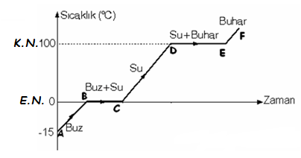

**GRAFİĞE GÖRE MADDENİN**

**E.N.=0⁰ C;**

**K.N.= 100⁰C**

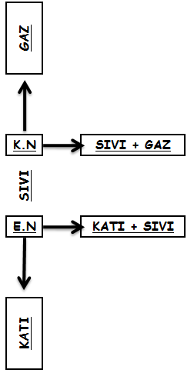

|  |
| --- |
| **BİR MADDE DONMA NOKTASI ALTINDAKİ SICAKLIKTA KATI, DONMA NOKTASI İLE YOĞUŞMA NOKTASI ARASINDA SIVI, YOĞUŞMA NOKTASI ÜZERİNDEKİ SICAKLIKTA İSE GAZDIR.** |

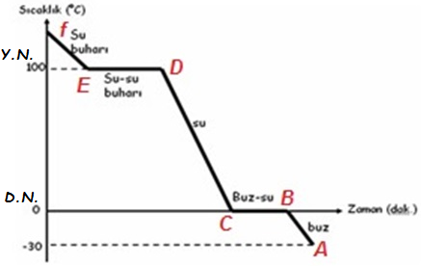

**GRAFİĞE GÖRE MADDENİN**

**Y.N.= 100⁰C;**

**D.N.=0⁰ C**

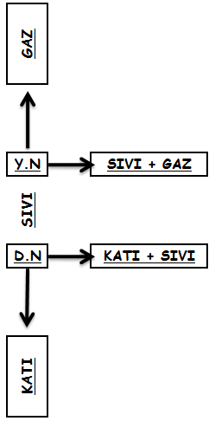

**SONUÇ İTİBARİYLE;**

**BİR MADDEDENİN;**

|  |
| --- |
| **E.N. = D.N.**  **K.N.= Y.N.** |

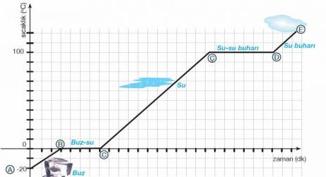

|  |
| --- |
| **GRAFİKTEN FAYDALANARAK BİR ÇOK BİLGİYE ULAŞABİLİRİZ.** |
| **1- GRAFİĞE GÖRE MADDENİN İLK SICAKLIĞI -20⁰C'DİR.** |
| **2- MADDENİN ERİME NOKTASI (E.N.) 0⁰C'DİR.** |
| **3- MADDE 0 ⁰C'NİN ALTINDA KATIDIR. (BUZ)** |
| **4- MADDE B İLE C NOKTALARI ARASINDA SIVI+KATIDIR. (ERİYOR)** |
| **5- MADDE 0⁰C İLE 100⁰C ARASINDA SIVI HALDEDİR.** |
| **6- MADDENİN KAYNAMA NOKTASI (K.N.) 100⁰C'DİR.** |
| **7) MADDE C İLE D NOKTASI ARASINDA SIVI+GAZ'DIR.** |
| **8) D NOKTASINDA MADDE TAMAMEN BUHARLAŞMIŞ VE GAZ HALE GEÇMİŞTİR.** |

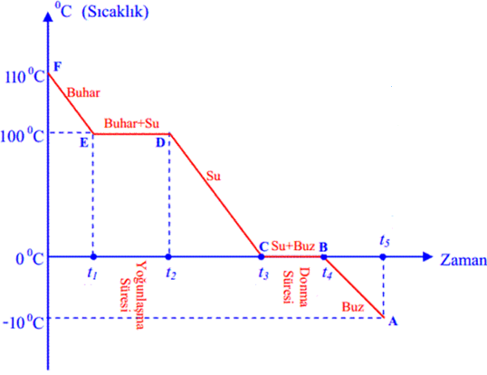

|  |
| --- |
| **GRAFİKTEN FAYDALANARAK BİR ÇOK BİLGİYE ULAŞABİLİRİZ.** |
| **1- GRAFİĞE GÖRE MADDENİN İLK SICAKLIĞI 110⁰C'DİR.** |
| **2- MADDENİN YOĞUŞMA NOKTASI (Y.N.) 100⁰C'DİR.** |
| **3- MADDE 1000 ⁰C'NİN ÜSTÜNDE GAZDIR. (SU BUHARI)** |
| **4- MADDE E İLE D NOKTALARI ARASINDA SIVI+GAZDIR (YOĞUŞUYOR.)** |
| **5- MADDE 100⁰C İLE 0⁰C ARASINDA SIVI HALDEDİR.** |
| **6- MADDENİN DONMA NOKTASI (D.N.) 0⁰C'DİR.** |
| **7) MADDE C İLE B NOKTASI ARASINDA SIVI+KATI'DIR.(DONUYOR)** |
| **8) B NOKTASINDA MADDE TAMAMEN KATI HALE GEÇMİŞ VE BUZA DÖNÜŞMÜŞTÜR.** |

**ERDOĞAN BULUT**

**FEN BİLİMLERİ ÖĞRETMENİ**